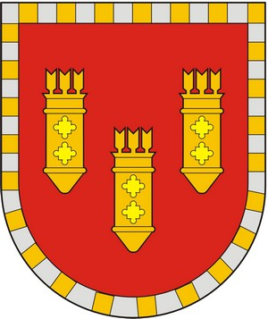

**ЧУВАШСКАЯ РЕСПУБЛИКА**

**СОБРАНИЕ ДЕПУТАТОВ АЛАТЫРСКОГО МУНИЦИПАЛЬНОГО ОКРУГА ПЕРВОГО СОЗЫВА**

**ЧӐВАШ РЕСПУБЛИКИ**

**УЛАТӐР МУНИЦИПАЛИТЕТ ОКРУГӖН ПӖРРЕМӖШ СОЗЫВ ДЕПУТАЧӖСЕН ПУХӐВӖ**

**РЕШЕНИЕ**

|  |  |  |
| --- | --- | --- |
| 28 марта 2024 года | г. Алатырь | № 30/11 |

**О представлении к награждению орденом**

**«За любовь и верность» семьи Андреевых**

Рассмотрев постановление администрации Алатырского муниципального округа Чувашской Республики от 25.03.2024 года № 152 «О ходатайстве на представление к награждению орденом «За любовь и верность» семьи Андреевых, Собрание депутатов Алатырского муниципального округа

**решило:**

ходатайствовать перед Министерством труда и социальной защиты Чувашской Республики о рассмотрении вопроса по награждению орденом «За любовь и верность» семьи Андреевых Виталия Афанасьевича и Юлии Витальевны, жителей с.Старые Айбеси Алатырского муниципального округа Чувашской Республики.

Председатель Собрания депутатов

Алатырского муниципального округа С.В. Павлёнков

Глава Алатырского

муниципального округа Н.И. Шпилевая